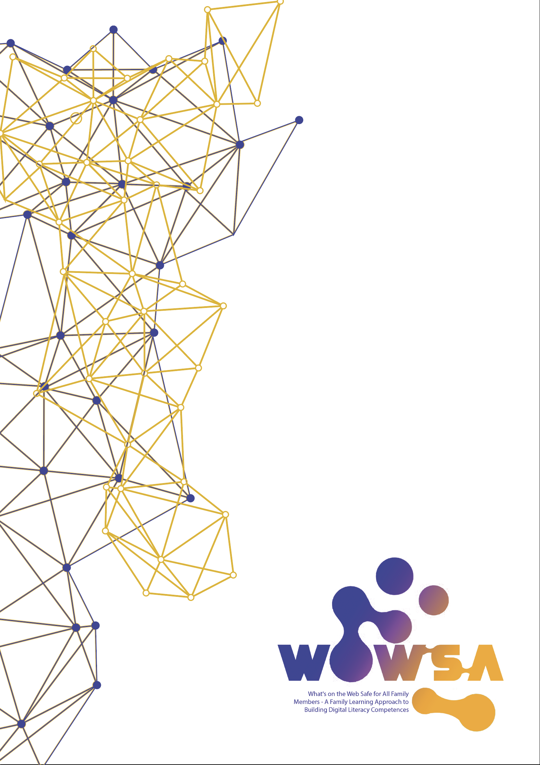
Sebevzdělávání

Modul 3 - Informační zmatek a současná informační propaganda

Šablona pro rozvoj sebevzdělávání

Zdroj listu SDL

Název modulu | Modul 3 - Informační zmatek a současná informační propaganda
Název aktivity | Média - co to obnáší? | Kód činnosti | SDL3.1
Typ zdroje | List aktivity | Typ učení | Sebevzdělávání
Trvání aktivity  (v minutách) | 20 minut | Výsledek učení | Zhodnotit různá média
Cíl činnosti | Cílem této aktivity je, aby účastníci poznali různá média v dnešní společnosti. Tento vizuál ukazuje kvalitu média vedle jeho politického stanoviska.
Materiály požadované pro aktivitu | - Přístup k PC / notebooku  - Pero  - Papír
Pokyny krok za krokem | Krok 1: Navštivte web: https://i.redd.it/ae64cnhtgh711.jpg  Krok 2: Napadají vás nějaká jiná média než ta uvedená? Pokud ano, která to jsou?  ___________________________________  _________________  Krok 3:  Otázky sebereflexe:  - Jak na mě média působí?  - Proč mě média ovlivňují?  - Jaké zdroje, které čtu, by mohly být zkreslené / zaujaté / dezinformované?

Název modulu | Modul 3 - Informační zmatek a současná informační propaganda
Název aktivity | Poznejte falešné zprávy, část 2 | Kód činnosti | SDL3.2
Typ zdroje | List aktivity | Typ učení | Sebevzdělávání
Trvání aktivity  (V minutách) | 20 minut | Výsledek učení | Pochopit zdroje informací v médiích a zabránit šíření nepravdivých informací online
Cíl činnosti | Cílem této aktivity je, abyste porozuměli rozdílu mezi skutečnými a nepravdivými informacemi prezentovanými v médiích. Tato kampaň na webu nabízí rady a pokyny, které vám mohou pomoci rozvíjet vaši mediální gramotnost.
Materiály požadované pro aktivitu | - Přístup k PC / notebooku  - Pero  - Papír
Pokyny krok za krokem | Krok 1: Navštivte web: https://stampoutfalsenews.com/  Krok 2: Po přečtení výše uvedeného interaktivního webu odpovězte na následující otázky:  - Jaké kroky byste měli provést při ověřování informací, které čtete nebo slyšíte online?  - Jaký je význam uplatňování dovedností mediální gramotnosti při konzumaci informací v médiích?

Název modulu | Modul 3 - Informační zmatek a současná informační propaganda
Název aktivity | Osvědčené postupy mediální gramotnosti | Kód činnosti | SDL3.3
Typ zdroje | List aktivity | Typ učení | Sebevzdělávání
Trvání aktivity  (V minutách) | 45 minut | Výsledek učení | Bojovat proti dezinformacím identifikací nástrojů pro ověřování faktů a osvědčených postupů
Cíl činnosti | Tato webová stránka nabízí celou řadu různých zdrojů (infografiky, videa, podcasty atd.), které vám nabízí návod, jak aplikovat kritické a analytické myšlení při konzumaci informací online za účelem zastavení informační poruchy.
Materiály požadované pro aktivitu | - Přístup k PC / notebooku  - Pero  - Papír
Pokyny krok za krokem | Krok 1: Navštivte web: https://www.shoutoutuk.org/media-literacy/  Krok 2: Prohlédněte si materiály na webových stránkách, které pokrývají následující témata:  - Mediální gramotnost  - Informační porucha  - Kontrola faktů  - Dezinformace  - Etická žurnalistika  - Filtrování šumů a sociální média

Název modulu | Modul 3 - Informační zmatek a současná informační propaganda
Název aktivity | Základní otázky mediální gramotnosti pro děti | Kód činnosti | SDL3.4
Typ zdroje | SDL | Typ učení | Sebevzdělávání
Trvání aktivity  (V minutách) | 30 minut | Výsledek učení | Seznámit se s otázkami, které mohou děti klást na téma mediální gramotnosti
Cíl činnosti | Tato webová stránka nabízí rady ohledně otázek, které mohou nastat u vašich dětí ohledně tématu mediální gramotnosti. Zdroje obsahují videa, pracovní list a sadu nástrojů, díky nimž se budete při konfrontaci svých dětí s mediální gramotností cítit připraveni.
Materiály požadované pro aktivitu | - Přístup k PC / notebooku  - Pero  - Papír
Pokyny krok za krokem | Krok 1: Navštivte web: https://www.commonsense.org/education/videos/5-essential-media-literacy-questions-for-kids  Krok 2: Odpovězte na následující otázky sebereflexe:  - Co je podle vás nejdůležitější vysvětlit dítěti ohledně mediální gramotnosti?  - Proč je mediální gramotnost pro dnešní děti zásadní?  - Jak můžete své dítě povzbudit k analýze médií?

Název modulu | Modul 3 - Informační zmatek a současná informační propaganda
Název aktivity | Mluvit se svými blízkými, kteří šíří dezinformace nebo konspirační teorie | Kód činnosti | SDL3.4
Typ zdroje | SDL | Typ učení | Sebevzdělávání
Trvání aktivity  (V minutách) | 20 minut | Výsledek učení | Pochopit, jak komunikovat s ostatními o dezinformacích
Cíl činnosti | Tento web nabízí užitečné rady, jak komunikovat s ostatními o dezinformacích. To může nabídnout vedení a kroky, kterými se můžete učit své blízké o tom, jak se můžeme chránit před konzumací a šířením dezinformací.
Materiály požadované pro aktivitu | - Přístup k PC / notebooku  - Pero  - Papír
Pokyny krok za krokem | Krok 1: Navštivte web: https://www.bemediasmart.ie/news/talking-to-a-loved-one-who-is-sreadying-misinformation-or-conspiracy-theories  Krok 2: Vytvořte si podrobný plán, jak budete mluvit s milovanou osobou o prevenci šíření dezinformací.

Název modulu | Modul 3 - Informační zmatek a současná informační propaganda
Název aktivity | Jak si vybrat novinky | Kód činnosti | SDL3,5
Typ zdroje | SDL | Typ učení | Sebevzdělávání
Trvání aktivity  (V minutách) | 20 minut | Výsledek učení | Pochopit, jak vybrat média, která konzumujete
Cíl činnosti | Tato přednáška TedEd nabízí pohled na novinky jako zdroj informací a na to, jak si můžete vybrat a přizpůsobit spotřebu médií.
Materiály požadované pro aktivitu | - Přístup k PC / notebooku  - Pero  - Papír
Pokyny krok za krokem | Krok 1: Podívejte se na následující video: https://ed.ted.com/lessons/how-to-choose-your-news-damon-brown  Krok 2: Odpovězte na následující otázky:  - Jaká média mě baví? Proč?  - Jaká média mě nebaví? Proč?  Krok 3: Pokuste se ze svých sociálních médií odstranit neoblíbená média blokováním / zrušením sledování účtů.

Název modulu | Modul 3 - Informační porucha a současná propaganda
Název aktivity | Test CRAAP | Kód činnosti | SDL3.6
Typ zdroje | SDL | Typ učení | Sebevzdělávání
Trvání aktivity  (V minutách) | 20 minut | Výsledek učení | Tuto metodu použijte k ověření zdrojů informací
Cíl činnosti | Metoda CRAAP vám nabízí metodu ověřování informací prezentovaných v médiích. Využití metod ověření vám může pomoci zastavit šíření dezinformací, dezinformací a dezinformací.
Materiály požadované pro aktivitu | - Přístup k PC / notebooku  - Pero  - Papír
Pokyny krok za krokem | Krok 1: Navštivte následující web: https://libguides.cmich.edu/web_research/craap  Krok 2: Ze dvou níže uvedených zdrojů ověřte, které informace jsou nepravdivé na základě metody CRAAP:  Zdroj 1: https://waterfordwhispersnews.com/2018/04/13/local-woman-has-gin-glass-surgically-removed-from-hand/  Zdroj 2: https://www.thejournal.ie/house-prices-continue-to-rise-with-4-5-increase-in-april-cso-5468382-Jun2021/
  Metoda CRAAP | Zdroj 1 | Zdroj 2
  Měna -
  Jsou informace aktuální?
  Relevantnost -
  Jak relevantní jsou informace?
  Autorita -
  Jaká jsou pověření autora / vydavatele?
  Přesnost -
  Existují důkazy na podporu těchto informací?
  Účel -
  Kdo provedl výzkum? Jsou ověřeni?

Název modulu | Modul 3 - Informační zmatek a současná informační propaganda
Název aktivity | Being Media Smart - pro rodiče | Kód činnosti | SDL3.7
Typ zdroje | SDL | Typ učení | Sebevzdělávání
Trvání aktivity  (V minutách) | 30 minut | Výsledek učení | Rozvíjet dovednosti mediální gramotnosti na podporu rodinné jednotky
Cíl činnosti | Tento web nabízí video zdroje a soubory, které podrobně popisují terminologii, techniky a rady týkající se dnešních digitálních médií a jak můžete chránit své děti prostřednictvím vzdělávání. Pomůže Vám cítit se lépe, hlavně v oblasti podpory vašich dětí při jejich orientaci v digitálních technologiích.
Materiály požadované pro aktivitu | - Přístup k PC / notebooku  - Pero  - Papír
Pokyny krok za krokem | Krok 1: Navštivte web: https://mediasmart.uk.com/parents/

Název modulu | Modul 3 - Informační zmatek a současná informační propaganda
Název aktivity | Sloučení infodemické křivky | Kód činnosti | SDL3,8
Typ zdroje | SDL | Typ učení | Sebevzdělávání
Trvání aktivity  (V minutách) | 30 minut | Výsledek učení | Porozumět klíčovým opatřením, která je třeba učinit k zastavení fenoménu infodemie
Cíl činnosti | Web Světové zdravotnické organizace vám poskytuje informace o tom, jak zastavit škodlivé účinky infodemie (informační pandemie). Funguje to tak, že propagujeme kampaně zaměřené na digitální povědomí, abychom zastavili šíření dezinformací, falešného nebo zavádějícího obsahu; jako to, co zažili během pandemie Covid-19.
Materiály požadované pro aktivitu | - Přístup k PC / notebooku  - Pero  - Papír
Pokyny krok za krokem | Krok 1: Navštivte webové stránky: https://www.who.int/news-room/spotlight/let-s-flatten-the-infodemic-curve

Název modulu | Modul 3 - Informační zmatek a současná informační propaganda
Název aktivity | Odhalování dezinformací | Kód činnosti | SDL3.9
Typ zdroje | SDL | Typ učení | Sebevzdělávání
Trvání aktivity  (V minutách) | 30 minut | Výsledek učení | Provést nezbytná opatření k zastavení dezinformací
Cíl činnosti | Tato příručka nabízí komplexní analýzu toho, jak „odhalit dezinformace“ a zabránit tomu, abyste vy i ostatní nebyli vystaveni nebezpečí zmanipulovaného, ​​vymyšleného nebo podvodného obsahu. Tato příručka podrobně popisuje definice, nebezpečí, užitečné tipy a zabývá se fakty a mýty spojenými s dezinformacemi.
Materiály požadované pro aktivitu | - Přístup k PC / notebooku  - Pero  - Papír
Pokyny krok za krokem | Krok 1: Přečtěte si příručku: https://www.climatechangecommunication.org/wp-content/uploads/2020/10/DebunkingHandbook2020.pdf



